ENQUETE SUR LES ARMES IMMERGES ET LEURS IMPACTS ECOLOGIQUES DANS LE DETROIT DU-PAS-DE-CALAIS
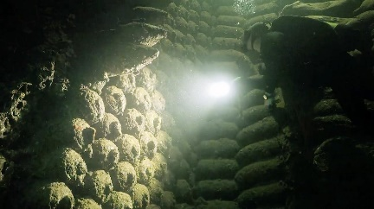

Il est aujourd’hui une certitude l’existence de sites sous-marins de décharges de munitions, mis en lumière notamment par le reportage « Menaces en mer de Nord » de Jacques Loeuille. Ce reportage réalisé en mer baltique et en mer du nord met en lumières les 3 milliards de tonnes d’armes chimiques et conventionnelles, volontairement coulés par les alliés lors de la première et seconde guerre mondiale.
Ces armes mettent entre 80 et 100 ans à se faire dévorer par la rouille. Elles commencent donc à diffuser leur poison en mer. Selon le laboratoire océanographique de Moscou, il suffirait que 16% de ces substances toxiques s’échappent en mer du Nord pour y éradiquer toute forme de vie pendant un siècle.

La corrosion marine est de 0.01 cm par an. (exemple de la fosse de Beaufort)

Suite à des immersions réalisées par Greenpeace, au large de Cherbourg, Dunkerque et Boulogne-sur-Mer ainsi que la consultation des archives nationales de Belgique à ce sujet, il est possible de trouver certains sites cartographiés.
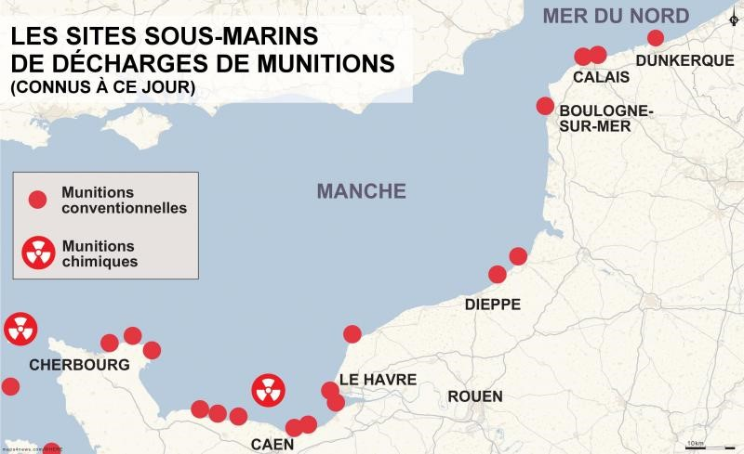
Sources : Commission OSPAR & ONG Robin des Bois

Autre manière de se débarrasser des armes encombrantes : le pétardement en mer. La France l’a pratiqué pendant trente ans. « Cela se faisait en baie de Somme, resitue Dominique Anelli . On mélangeait des armes chimiques avec des armes conventionnelles, on les enfouissait sous le sable à marée basse et on faisait péter le tout. À titre de comparaison, à la même époque, les Belges commençaient déjà à construire un centre pour détruire les armes chimiques. » L’expert reconnaît que la méthode est un peu « olé olé ». D’autant que selon un rapport de la Convention pour la protection du milieu marin de l’Atlantique du Nord-Est (OSPAR), « l’explosion de munitions peut présenter un plus grand risque pour l’environnement, aussi bien à cause du dégagement de substances dangereuses que des impacts du bruit. La pression exercée par le bruit important que produisent les explosions spontanées ou contrôlées de munitions peut blesser ou tuer certains mammifères marins et poissons. » Encore aujourd’hui, aucune loi ne condamne cette pratique. La Convention pour la protection du milieu marin de l'Atlantique du Nord-Est ou Convention OSPAR définit les modalités de la coopération internationale pour la protection du milieu marin de l'Atlantique du nord-est. Elle est entrée en vigueur le 25 mars 1998, et remplace les Conventions d'Oslo et de Paris. Elle réunit des groupes d’experts pour formuler des recommandations, cependant la France reste muette à ce sujet et cultive le secret-défense. Le documentaire « menaces en mer du Nord », les enquêtes de Greenpeace ainsi que l’ONG Robin des bois nous donnent la certitude à ce jour que des sites comme ceux décrit ci-dessus sont présents au large de Cherbourg, Dunkerque et Boulogne-sur-Mer. Des témoignages de pêcheurs, remontant des obus dans leurs filets, viennent corrélés ces enquêtes.
- La côte d’opale semble être touché donc de plein fouet dans cette contamination décrite en mer du Nord. Suite au reportage de Monsieur Loeuille Le député PS Christian Hutin (Dunkerque) s’est saisit à l’assemblée nationale et auprès du 1er ministre du dossier en février 2019. Pour savoir si ce dossier avance, Marine Life Channel a adressé un courrier le 05/04/2021 et attend toujours une réponse du cabinet de Monsieur Hutin.
- L'ampleur et l'emprise croissante des activités maritimes augmentent le risque de contact direct ou de mise au jour d'objets dangereux et d'accélération de la corrosion par modification des courants, notamment dans la manche. Les activités concernées sont notamment :
-La pêche sur les grands fonds (au Sabre, Grenadier, Empereur, etc.) ;
-la pose de câbles (électriques, téléphoniques, fibre optique, etc.) ;
-Les activités de prospection ou exploitation (pétrolières et gazières, et plus rarement minérales (gravières sous-marines, exploitation de nodules polymétalliques) ;
-La pose d'éoliennes offshore ou de turbines à courants (projet)
-autres activités sous-marines.

Risques de contacts directs ou indirects avec des organismes marins
RISQUES
Fuites chroniques
Risque écotoxicologique
Effets en cascade

Risque sismique
Risque d'explosion spontanée
Risque de dispersion de toxiques chimiques par l'eau et/ou l'air.

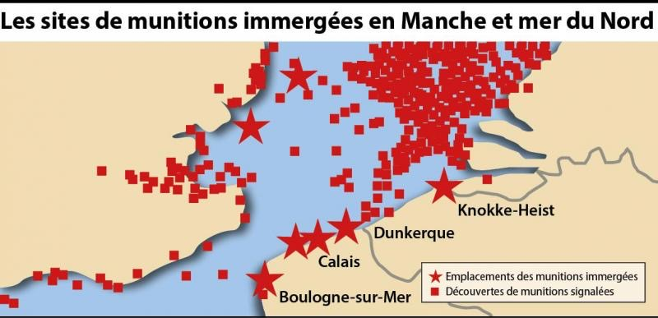

Notre ONG aura pour objectif de définir le risque et compte mettre en place un vaste programme d’investigation pour évaluer la dangerosité de ces armes et leur toxicité sur la population locale. Pour cela nous recherchons des financements, notamment pour atteindre les objectifs suivants :
- Poursuivre la cartographie de la côte d’opale et renseigner les éventuels « cimetières d’armes »
- Documenter les témoignages locaux concernant cette menace
- Analyser l’eau et le foie des poissons pêches sur la côte et au large pour évaluer le niveau de pollution existant.
- Alerter l’état et les pouvoirs publics sur le risque déjà connu
- Mettre en place des poursuites si nécessaires

Document Greenpeace annexe 1
Sur le site data.shom.fr un site « dépôts d’explosifs » est mentionné à la sortie Est du port de Calais

